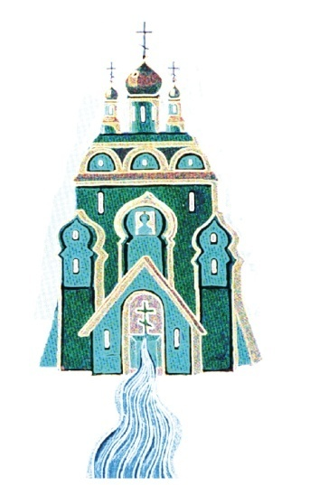
МУНИЦИПАЛЬНЫЙ конкурс по православной культуре
«Ручейки добра: нравственная и культурная красота Православия»

Индивидуальный лист заданий

Дошкольники – 1 класс

Фамилия, имя ребенка_________________________________
(заполняется печатными буквами )

Полное название учебного учреждения___________________

______________________________________________________
(детский сад/школа, класс)

Ф. И. О. педагога_______________________________________
(полностью)

Контактный телефон___________________________________

Примечания, замечания, пожелания

Ф.И.О. проверяющего_________________________________________

Количество набранных баллов_________________________________

1 задание «Молитва Богу»

Бог сотворил небо и землю, и все, что на земле и под землей. И человека сотворил, и деревья, и траву. И солнышко запустил ходить по небу, чтобы оно нас согревало и радовало. Бог всегда был и будет, Он вечный. Бог дал нам жизнь и дал свободу поступать по своим желаниям. А потом? А потом мы будем отчитываться за свою жизнь: хорошо мы жили или плохо, и что мы заслужили – ад или рай? Мы, конечно, хотим в рай. А как заслужить рай? Надо потрудиться. Бог дал нам правила жизни, заповеди, следуя которым мы приближаемся к нему. Надо просить Бога о помощи. Молиться ему.

Как ты думаешь, где можно молиться Богу? Напиши ответ.

Молиться Богу можно __________________________________________________

2 задание «Первые люди на земле»
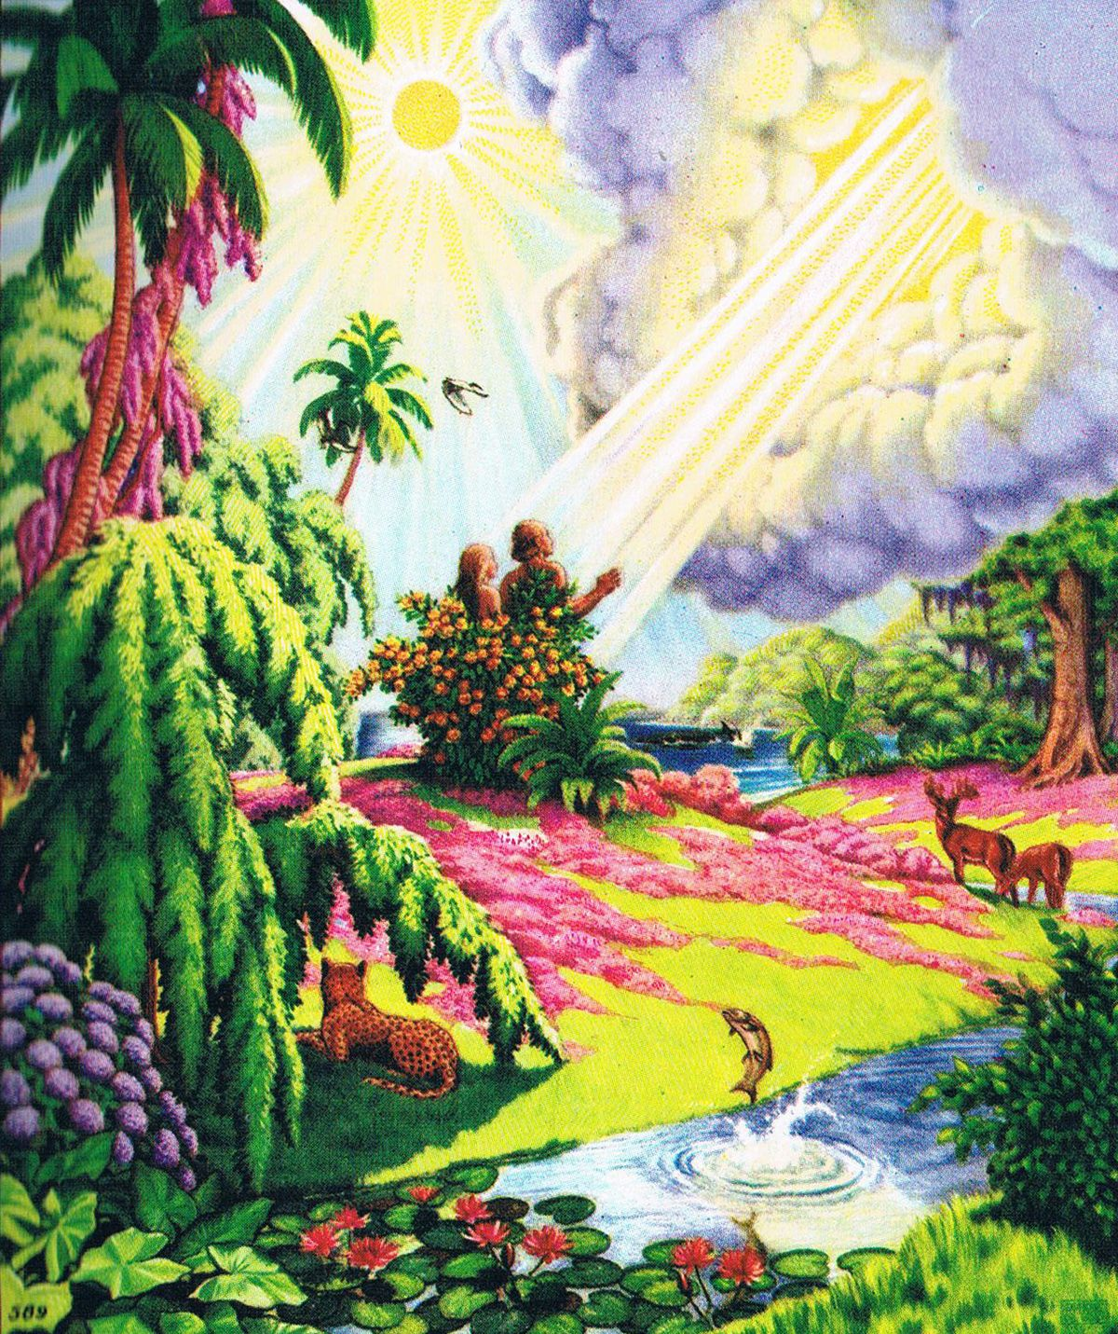
Как звали первых людей? Откуда они появились?
Напиши ответ.

Первых людей звали ________________________

__________________________________________

__________________________________________

3 задание «Ангел Хранитель»
При крещении каждому человеку Бог дает Ангела Хранителя. Ты не видишь его, но он всегда с тобой. Он будет охранять тебя всю жизнь. Но, если ты станешь делать злые дела и не будешь в них раскаиваться, твой Ангел отойдет от тебя.
Нарисуй Ангела Хранителя. Память каких святых приходится на твой день рождения? Напиши имя хотя бы одного святого. Можно больше.

______________________________________________________________________
______________________________________________________________________________________________________________________________________________________________________________________________________________________________________________________________________________________________________________________________________________________________________________________________________________________________________________________________________________________________________________________________________________________________________________________________________________________________________________________

4 задание «Летоисчисление»
Наступает 2026 год. От какого события отсчитывается этот год? Какое самое важное событие на земле произошло в 1-ый год? Обведи правильный ответ.

2026 год отсчитывается от _______________________________________________
______________________________________________________________________
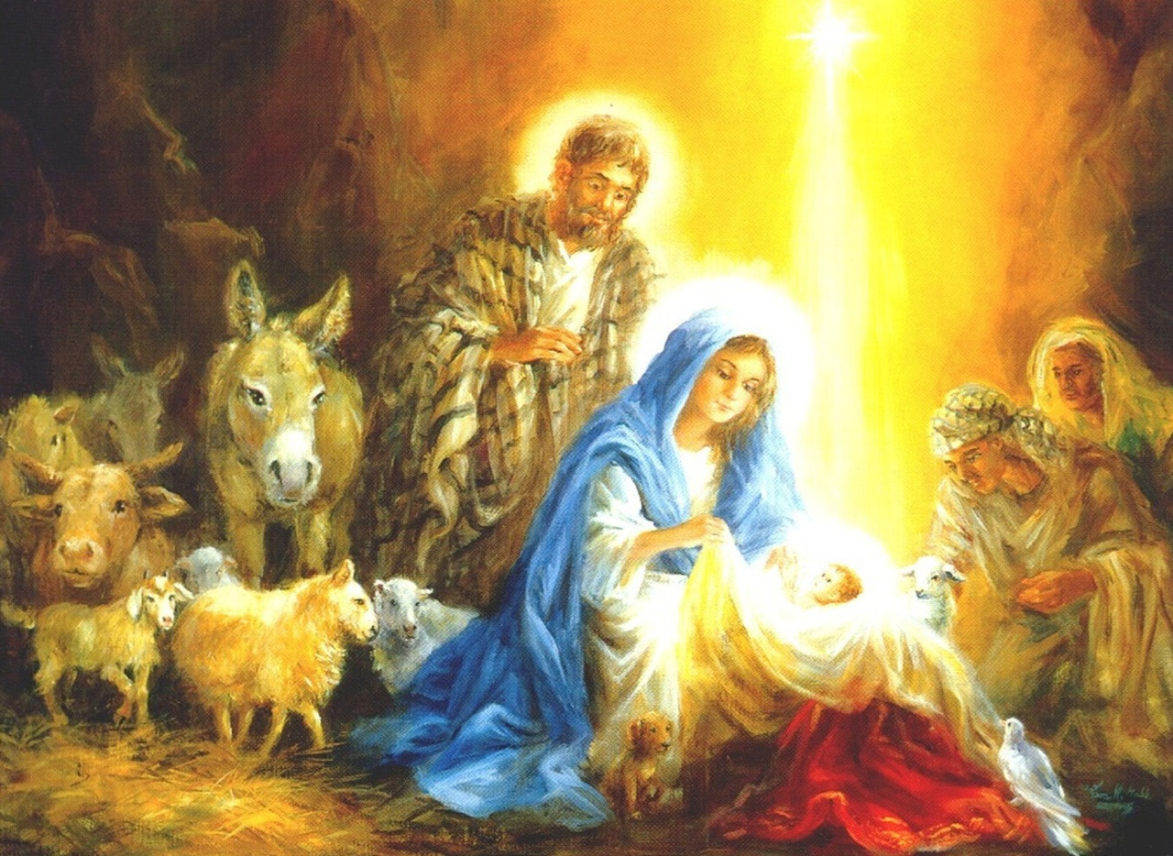



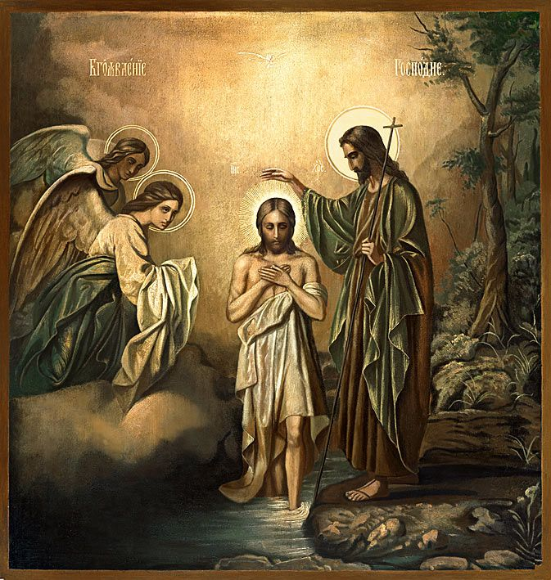

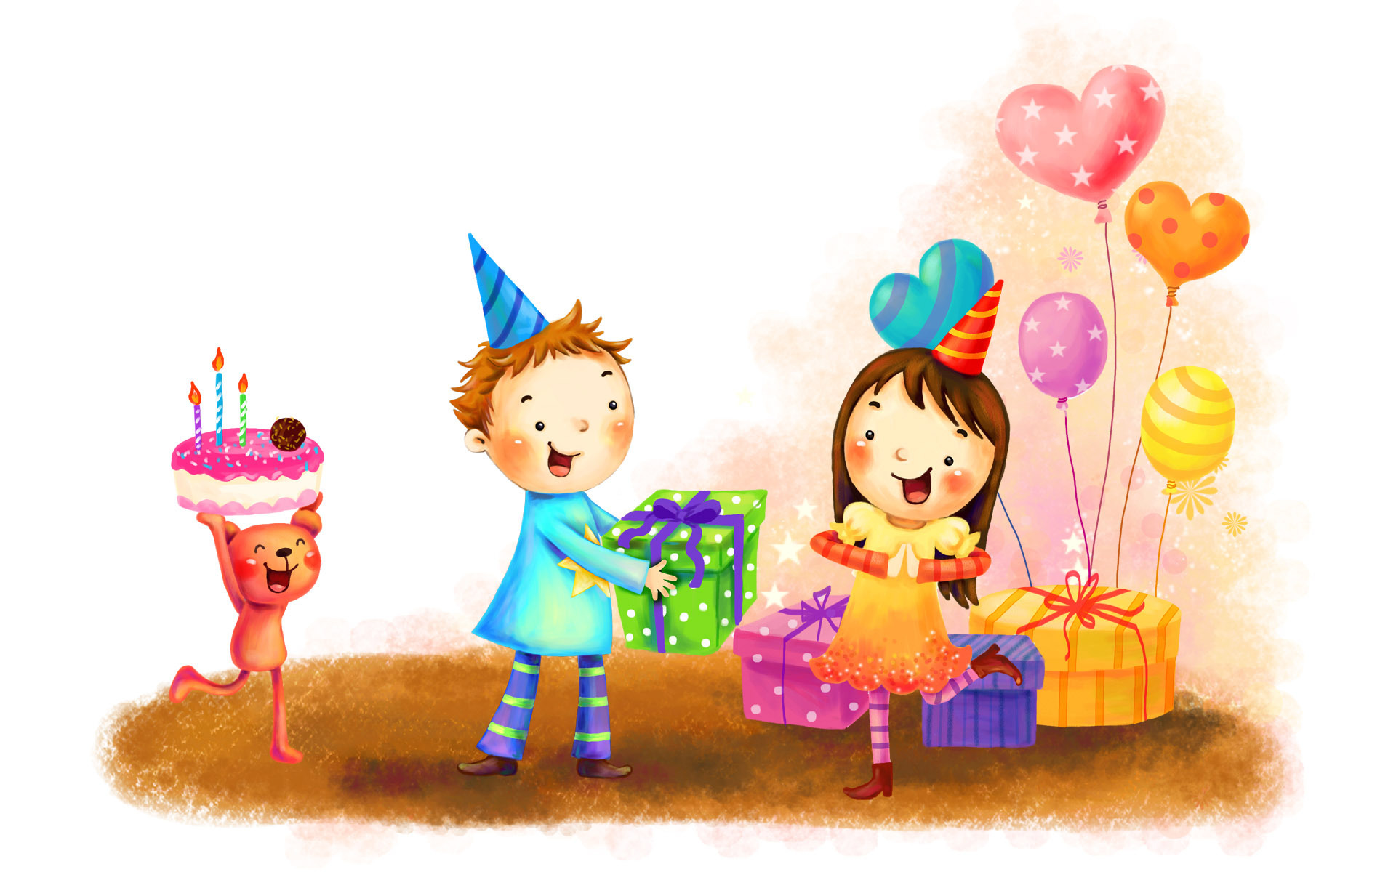

5 задание «Воздвижение Креста Господня»
Царь Константин решил найти крест, на котором был распят Господь. Его мать, царица Елена отправилась в Иерусалим, там ей показали место, где когда-то закопали святой крест. Во время раскопок нашли три креста: на одном кресте был распят Спаситель, на двух других - разбойники.
Как узнали, какой из трех крестов Крест Спасителя? Выбери правильный ответ. Обведи.

- Один за другим кресты подносили к умершему накануне человеку, и когда к нему поднесли Крест Господень, он воскрес, ожил.

- Крест Господень сохранился лучше других и благоухал.

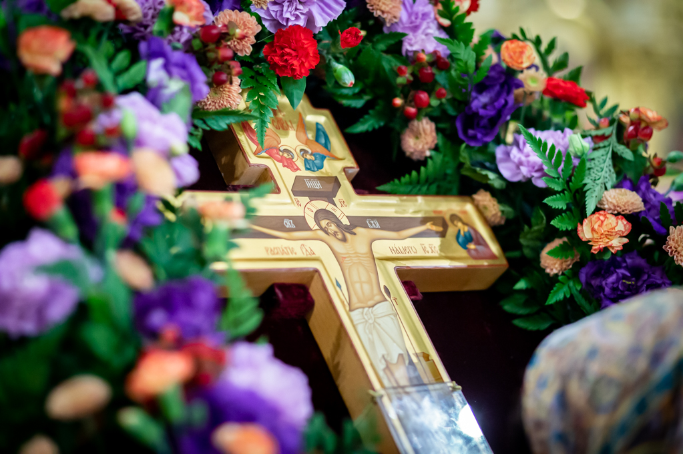

6 задание «Заповеди Божии»
Бог дал Моисею каменные скрижали (доски), на которых были написаны десять заповедей. Как звучит пятая заповедь? Что Господь обещает за ее исполнение? Выбери правильные ответы. Обведи их.

Пятая заповедь гласит:

- Я – Господь Бог твой, да не будет у тебя других богов, кроме меня.

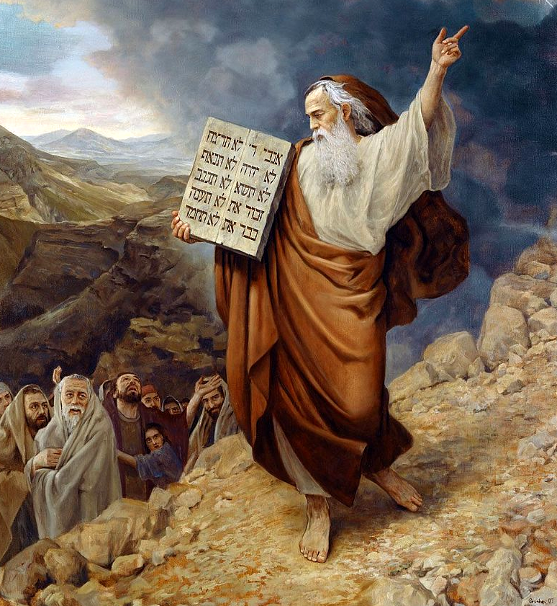
- Чти отца твоего и матерь твою, да благо ти будет, и да долголетен будеши на земли.

- Не укради.

За ее исполнение Господь обещает:

- помилование;
- радость и веселье;
- долголетие.

7 задание «Изобрази иллюстрацию»
Нарисуй на отдельном листе А4 иллюстрацию к первому заданию о сотворении мира.

